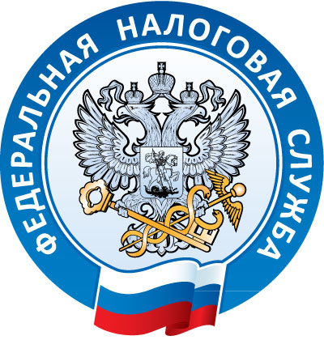
ПАКЕТ ОБЯЗАТЕЛЬНЫХ ДОКУМЕНТОВ
ДЛЯ ПОЛУЧЕНИЯ
СОЦИАЛЬНЫХ НАЛОГОВЫХ ВЫЧЕТОВ
ПО ОПЛАТЕ ЗА ЛЕЧЕНИЕ И (ИЛИ) ПРИОБРЕТЕНИЕ МЕДИКАМЕНТОВ

Прежде чем заполнять декларацию о доходах по форме 3-НДФЛ в связи с получением налоговых вычетов, убедитесь, что у Вас нет обязанности по представлению вышеуказанной декларации.

Для этого необходимо зайти на сайт ФНС России (www.nalog.ru), Все сервисы (справа), сервис "Узнайте, должны ли вы представить налоговую декларацию", указать ИНН, год или в сервисе "Личный кабинет физического лица" в закладке "3-НДФЛ" "Уведомление о непредставлении налоговой декларации по НДФЛ".

В случае, если в данном сервисе отражена информация об обязанности декларировать доход, необходимо указать вышеуказанный доход в декларации и исчислить налог. Подробнее - www.nalog.ru, раздел "Физические лица", "Представление декларации о доходах".
Перечень документов по оплате за лечение:
- декларация о доходах по форме 3-НДФЛ (заполняется самостоятельно);
- справка о доходах по форме 2- НДФЛ от работодателя;
- справка об оплате медицинских услуг для предоставления в налоговые органы РФ по форме, утвержденной приказом Минздрава России, МНС России от 25.07.2001г. №289/БГ-3-04/256 с указанием кода услуги;
- копии платежных документов подтверждающих перечисление гражданином денежных средств медицинским учреждениям РФ;
- копия договора налогоплательщика с медицинским учреждением РФ об оказании медицинских услуг или дорогостоящих видов лечения (если такой договор заключался);
- заверенная копия лицензии медицинского учреждения(при отсутствии ссылки в договоре);
- копия свидетельства о браке, если налогоплательщиком оплачены медицинские услуги и лечение за своего супруга;
- копия свидетельства о рождении налогоплательщика, если им оплачены медицинские услуги и лечение за своего родителя (родителей) или иной подтверждающий документ;
- копия свидетельства о рождении ребенка, если им оплачены медицинские услуги и лечение за своего ребенка в возрасте до 18 лет;
- заявление на возврат НДФЛ;
Перечень документов по оплате медикаментов:
- декларация о доходах по форме 3-НДФЛ (заполняется самостоятельно);
- справка о доходах по форме 2- НДФЛ о работодателя;
- рецептурные бланки с назначением лекарственных средств по форме №107-1/у с проставлением штампа «Для налоговых органов РФ, ИНН налогоплательщика»; (выдаются лечащим врачом)
- копии платежных документов, подтверждающих оплату налогоплательщиком назначенных лекарственных средств (товарный чек + кассовый чек);
- копия свидетельства о браке, если налогоплательщиком оплачены лекарственные средства, назначенные его супругу (супруге);
- копия свидетельства о рождении налогоплательщика, если им оплачены лекарственные средства, назначенные его родителю (родителям) или иной подтверждающий документ;
- копия свидетельства о рождении ребенка, если им оплачены лекарственные средства, назначенные его ребенку в возрасте до 18 лет;
- заявление на возврат НДФЛ;
Подробнее – www.nalog.ru, раздел "Физические лица", "Получение налогового вычета"
Декларации по налогу на доходы физических лиц представляются
в операционный зал №1 – кабинеты №№ 107,116 – 1 этаж.
Программу для заполнения декларации можно скачать на официальном сайте ФНС России www.nalog.ru в рубрике "Программное обеспечение, перейдя по ссылке "Физические лица", либо записать на электронный носитель при обращении в инспекцию.
Режим работы: понедельник, среда - 9.00-18.00; вторник, четверг – 9.00-20.00; пятница 9.00-16.45;вторая, четвертая субботы каждого месяца – 10.00-15.00.
Контактный телефон по всем вопросам: 485-210.

